**Document d’Etude**

**Gestion des projets**

**Souhail Ouchen**

## Table des Matières

I-**Use Case Diagram** .......................................................................................................................... 3

1. planifier(ajouter tache) ............................................................................................................4
2. supprimer...................................................................................................................................4
3. cree un projet..............................................................................................................................5
4. detail...........................................................................................................................................6

II-**Calsse participantes** : Crée projet .................................................................................................. 7

1. Class Diagram1 ....................................................................................................................... 8
2. classe participante 2(ajouter une tache) .................................................................................. 8
3. classe paticipante 3(supprimer un projet) ................................................................................ 9
4. classe pricipante ....................................................................................................................... 9

**III -Diagramme de séquence**

1. ajouter tache ........................................................................................................................... 10
2. ajouter tache - Flow of Events ................................................................................................ 11
3. Detail du projet ...................................................................................................................... 11
4. Creer un projet........................................................................................................................ 12
5. Creer un projet - Flow of Events.............................................................................................. 13
6. Supprimer - Flow of Events ................................................................................................... 14
7. supprimer projet .................................................................................................................... 15

**IV- Diagramme d'activités** ................................................................................................................ 15

1. Ajouter une tache......................................................................................................................15.
2. Supprimer un projet..................................................................................................................16
3. cree un projet............................................................................................................................16

**V- Entity Relationship Diagram** ...................................................................................................... 17

**VI**- **Interface utilisateur** .................................................................................................................... 18

1. Interface utilisateur :Creer un projet dd................................................................................ 18
2. Interface utilisateur:details: dd.............................................................................................. 19
3. Interface utilsateur: supprimer projet: .................................................................................. 20
4. **Diagramme de cas d'utilisation**

# Use Case Diagram

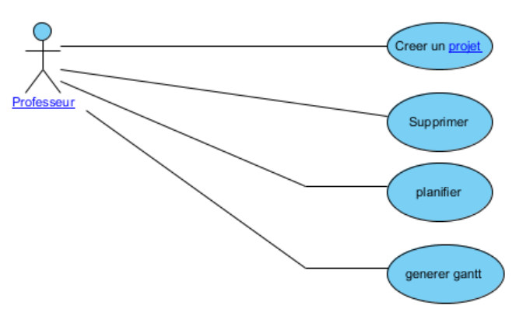

**Synthèse**

|  |  |
| --- | --- |
| **Nom** | **Documentation** |
| Professeur |  |
| planifier(ajouter tache) | Permettre au professeur d’ajouter des taches sur un projet |
| Supprimer | Permettre au professeur de suprimer des projet dans le cadre des projets de fin d'étude ... |
| Creer un projet | Permettre au professeur de créer des projet dans le cadre des projets de fin d'étude ... |
| details | Permettre au professeur de consulter le projet sélectionner dans le cadre des projets de fin d'étude ... |

1.  **planifier(ajouter tache)**

**Flow of Events**

|  |
| --- |
| 1.créer une nouvelle tache |
| 2.saisir les informations de tache |
| 3. SYSTEM Vérifier la validité des information |
| 4. if informations valide |
| 4.1.Confirmer la création de la tache |
| 5. else |
| 5.1.Afficher un message d'erreur |
| end if |

**Sub Diagrams**

|  |  |
| --- | --- |
| **Nom** | **Documentation** |
| classe pricipante | Diagramme de classe participante |
| ajouter tache - Flow  of Events | Diagramme de sequence |
| planifier(ajouter  tache) | Interface utilisateur |

1.  **Supprimer**

### Flow of Events

|  |
| --- |
| 1.supprimer un projet |
| 2. SYSTEM afficher liste des projets |
| 3.sélectionner le projet à supprimer |
| 4. SYSTEM suppression avec succés |

### Sub Diagrams

|  |  |
| --- | --- |
| **Nom** | **Documentation** |
| Supprimer - Flow of Events | Diagramme de sequence |
| Supprimer | Interface utilisateur |
|  |  |

1.  **Creer un projet**

### Flow of Events

|  |
| --- |
| 1.créer un nouveau projet |
| 2.saisir les informations du projet |
| 3. SYSTEM Vérifier la validité des information |
| 4. if informations valide |
| 4.1.Confirmer la création du projet |
| 5. else |
| 5.1.Afficher un message d'erreur |
| end if |

### Sub Diagrams

|  |  |
| --- | --- |
| **Nom** | **Documentation** |
| Creer un projet - Flow of Events | Diagramme de sequence |
| Creer un projet | Interface utilisateur |
| Creer un projet | Diagramme d’interaction des classe participante |

1.  **details**

### Flow of Events

|  |
| --- |
| 1.details du projet |
| 2. SYSTEM afficher details du projet |
| 3. |

### Sub Diagrams

|  |  |
| --- | --- |
| **Nom** | **Documentation** |
| details - Flow of Events | Diagramme de sequence |
| details | Interface utilisateur |

# Calsse participantes : Crée projet

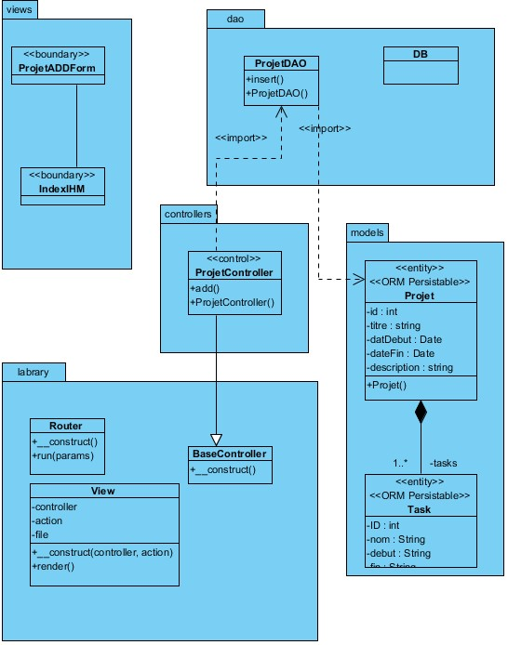

# Class Diagram-1

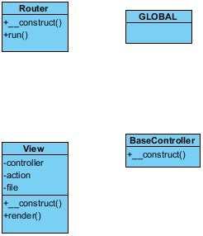

|  |  |
| --- | --- |
| **Nom** | **Valeur** |
| Nom | Class Diagram1 |
| Auteur | pc |
| Create Date Time | 5 sept. 2011 00:11:30 |
| Last Modified | 29 mars 2023 23:35:07 |

# classe participante 2(ajouter une tache)

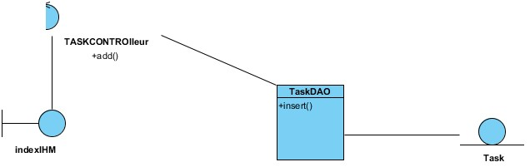

**classe paticipante 3(supprimer un projet)**

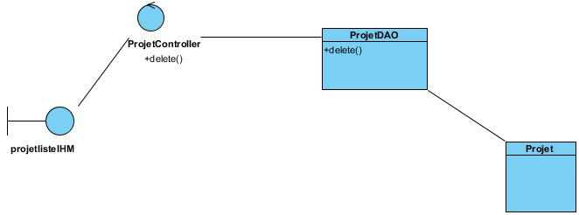

**Diagramme de classes paticipante 4(details)**

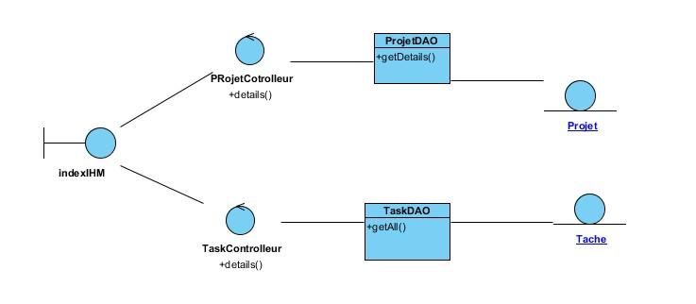

1. **Diagramme de séquence**

# ajouter tache

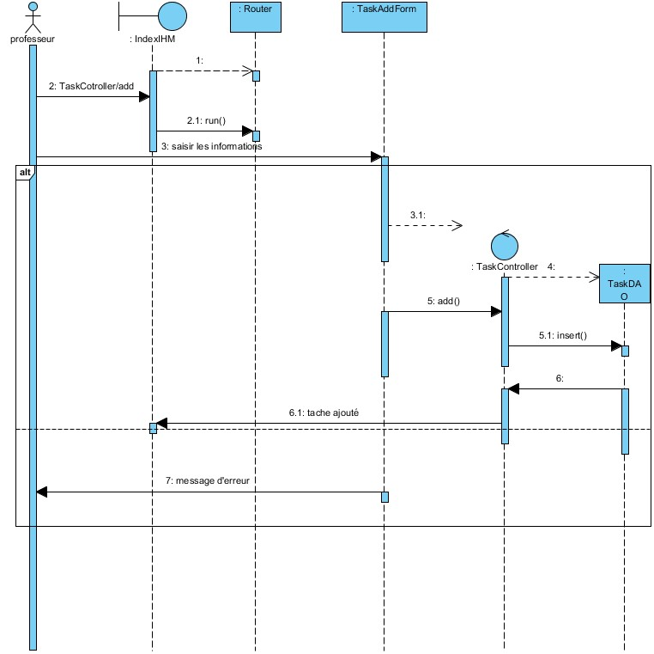

# ajouter tache - Flow of Events

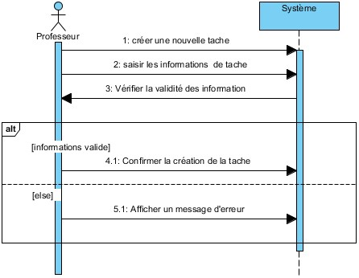

1. **Diagramme de séquence :details-flow of events**

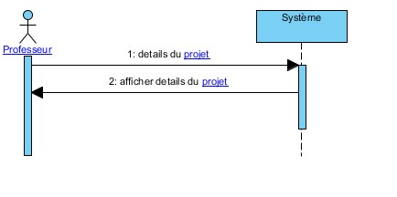

**Diagramme de séquence**

# Creer un projet

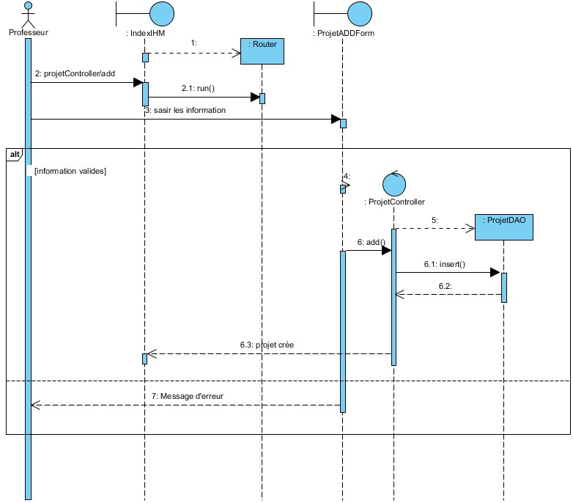

# Creer un projet - Flow of Events

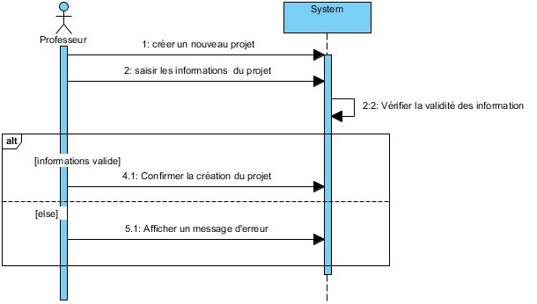

# Supprimer - Flow of Events

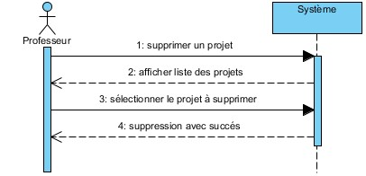

# supprimer projet

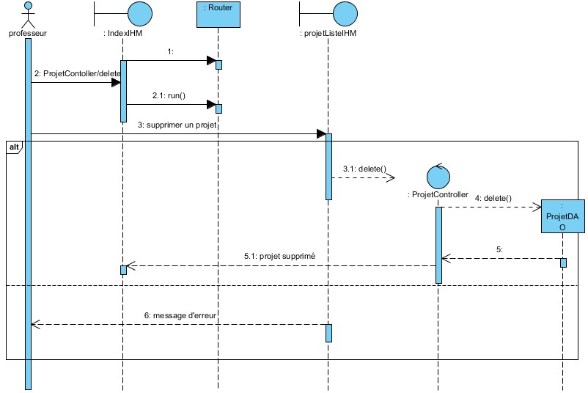

1. **Diagramme d'activités**
2. **Ajouter une tache**

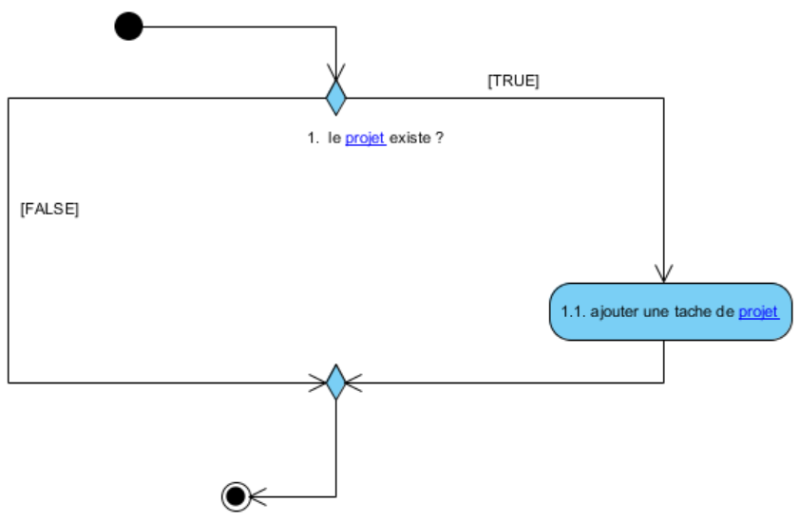

1. **Supprimer un projet**

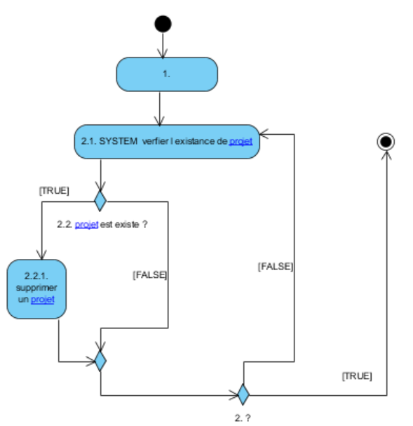

1. **Créer un projet**

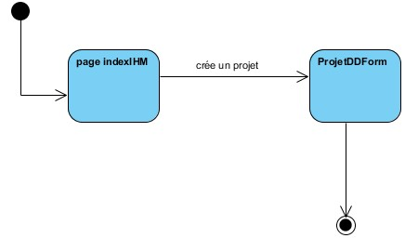

1. **Diagramme entité-relation**

# Entity Relationship Diagram

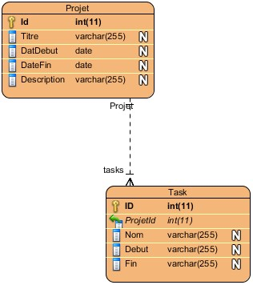

1. **Interface utilisateur**
2. **Interface utilisateur :Creer un projet**

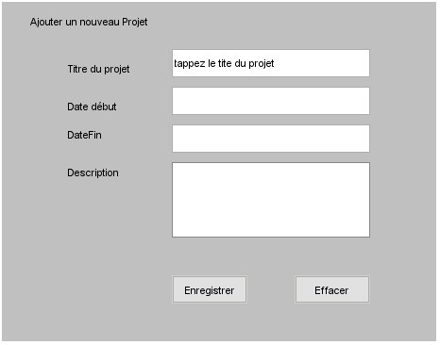

**Interface utilisateur:details:**

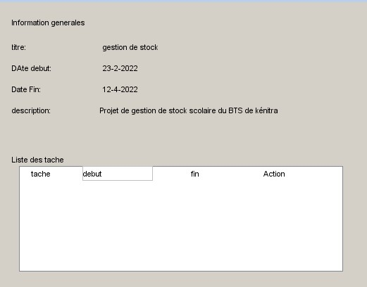

1. **Interface utilsateur: supprimer projet:**

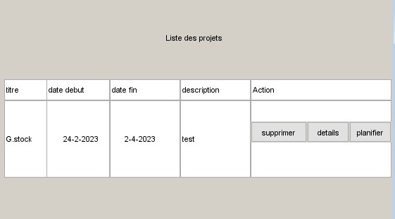

**Glossary Grid**

|  |  |  |  |
| --- | --- | --- | --- |
| **Nom** | **Aliases** | **Labels** | **Documentation** |
| Professeur |  |  | Personne habiliter à enseigner dans un établissement scollaire |
| projet |  |  | Désigne le travail accompli par l'étudiant .... |
| tache |  |  | pour planifier le projet |
| dao |  |  | Package contenant les classes d'acces aux données |